ТМ-9 частина 1
Визначити закони руху тіл 2 та 3 (рис. 1), а також абсолютну швидкість та прискорення точки М, якщо відомо: закон руху тіла 1 S₁ = 5t², м; зовнішній радіус тіла 2 R₂ = 1 м, внутрішній радіус тіла 2 r₂ = 0,5 м, радіус тіла 3 R₃ = 0,75 м, момент часу t = 1 c.
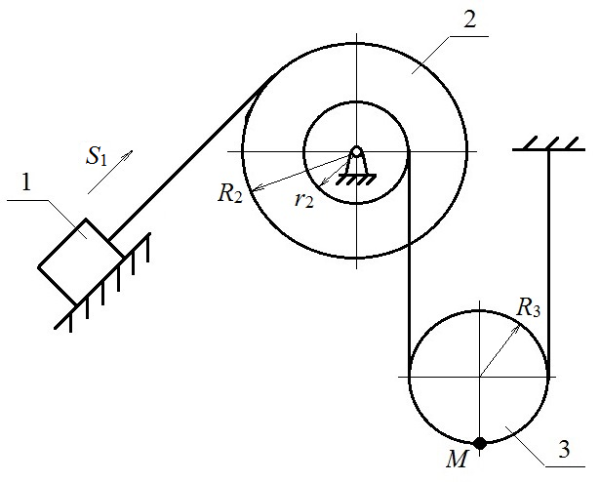
Рисунок 1 – Вихідна схема

Розв’язання
Дано:  S₁ = 5t², м  R₂ = 1 м  r₂ = 0,5 м  R₃ = 0,75 м  t = 1 c  Знайти:  φ₂, φ_{3,} v_{M,} a_{M} | 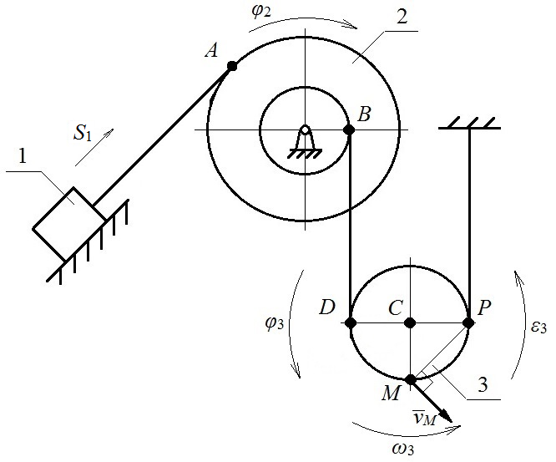
 | Рисунок 2 – Розрахункова схема
Складемо розрахункову схему (рис. 2). На ній позначимо – допоміжні точки A, B, C, D, P, напрямки руху тіл 2 та 3, напрямки кутової швидкості ω₃ та кутового прискорення ε₃ тіла 3, та вектор абсолютної швидкості v_{M}.
Тіло 1 рухається поступально, тіло 2 має обертальний рух, тіло 3 – плоско-паралельний рух. Тіло 1 та точка А пов’язані ідеальною ниткою (такою, що не розтягується). Точки B та D, P та опора – також пов’язані ідеальними нитками.
З вихідних даних маємо напрямок руху тіла 1. Якщо тіло 1 поступально піднімається вздовж похилої поверхні та пов’язане з точкою А ідеальною ниткою, то тіло 2 обертається за годинниковою стрілкою (позначено φ₂ на рис. 2). Аналогічно визначаємо напрямок руху тіла 3, яке обертається проти годинникової стрілки (позначено φ₃ на рис. 2).
Якщо нитка ідеальна, то переміщення тіла 1 дорівнює довжині нитки, що намотується на зовнішній радіус тіла 2. Аналогічно, довжина нитки, що розмотується з внутрішнього радіуса тіла 2, дорівнює довжині нитки, що намотується на радіус тіла 3.
Визначимо рівняння кінематичних зв’язків
$S_{1}=φ_{2}∙R_{2}$,
$φ_{2}∙r_{2}=φ_{3}∙2R_{3}$.
Звідки закони руху тіл 2 та 3
$φ_{2}=\frac{S_{1}}{R_{2}}=\frac{5t^{2}}{1}=5t^{2}, рад$,
$φ_{3}=\frac{φ_{2}∙r_{2}}{2R_{3}}=\frac{5t^{2}∙0,5}{2∙0,75}=1,67t^{2}, рад$.
Визначимо кутову швидкість ω₃ та кутове прискорення ε₃ тіла 3.
$ω_{3}=\frac{{dφ}_{3}}{dt}=\frac{d(1,67t^{2})}{dt}=3,34t, рад/с$,
$ε_{3}=\frac{{dω}_{3}}{dt}=\frac{d(3,34t)}{dt}=3,34, рад/с^{2}$.
Напрямки ω₃ та ε₃ – проти годинникової стрілки через те, що вони додатні при додатному t.
Тіло 3 рухається плоско-паралельно та підвішене за допомогою ідеальної нитки до опори. Тому центром обертання (миттєвим центром швидкостей) тіла 3 є точка Р.
Визначимо абсолютну швидкість точки М.
$v_{M}=ω_{3}∙MP=3,34t∙\sqrt{2}∙R_{3}=3,53t, м/с$.
У момент часу t = 1 c
$v_{M}=3,53∙1=3,53 м/с$.
Абсолютне прискорення точки тіла, що рухається плоско-паралельно, визначається як векторна сума прискорення полюса $\overline{a_{C}}$ та нормального $\overline{a_{MC}^{n}}$ та тангенціального прискорення $\overline{a_{MC}^{τ}}$ точки навколо цього полюса. В якості полюса обирається точка, прискорення якої відомо або легко знайти. Призначимо полюсом точку С через те, що вона є центром мас тіла 3 та рухається поступально.
$$\overline{a_{M}}=\overline{a_{C}}+\overline{a_{MC}^{n}}+\overline{a_{MC}^{τ}}$$
Визначимо прискорення точки С
$S_{C}=φ_{3}∙CP=1,67t^{2}∙R_{3}=1,25t^{2}, м$,
$v_{C}=\frac{{dS}_{C}}{dt}=\frac{d(1,25t^{2})}{dt}=2,5t, м/с$,
$a_{C}=\frac{{dv}_{C}}{dt}=\frac{d(2,5t)}{dt}=2,5 м/с^{2}$.
Визначимо нормальне та тангенціальне прискорення точки М відносно полюса С у момент часу t = 1 c
$a_{MC}^{n}=ω_{3}^{2}∙MC={\left(3,34t\right)}^{2}∙R_{3}=8,37 (м/с^{2})$,
$a_{MC}^{τ}=ε_{3}∙MC=3,34∙R_{3}=2,51 (м/с^{2})$.
Для визначення абсолютного прискорення точки М спроектуємо вектори визначених прискорень на осі координат x та y (рис. 3). Зазначимо, що нормальне прискорення $a_{MC}^{n}$ спрямовано від точки М до полюса С, а тангенціальне прискорення $a_{MC}^{τ}$ – перпендикулярно до нормального прискорення у напрямку кутового прискорення $ε_{3}$.
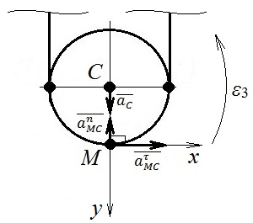
Рисунок 3 – Розрахункова схема прискорень

Тоді абсолютне прискорення a_{M} точки М
$$a_{M}=\sqrt{{\left(\sum{a_{ix}}\right)}^{2}+{\left(\sum{a_{iy}}\right)}^{2}}=\sqrt{{\left(a_{MC}^{τ}\right)}^{2}+{\left(a_{C}-a_{MC}^{n}\right)}^{2}}==\sqrt{{2,51}^{2}+{\left(2,5-8,37\right)}^{2}}=6,38 (м/с^{2}).$$

Відповідь: $φ_{2}=5t^{2}, рад$, $φ_{3}=1,67t^{2}, рад$, $v_{M}=3,53 м/с$, $a_{M}=6,38 м/с^{2}$.

